18.01.2013
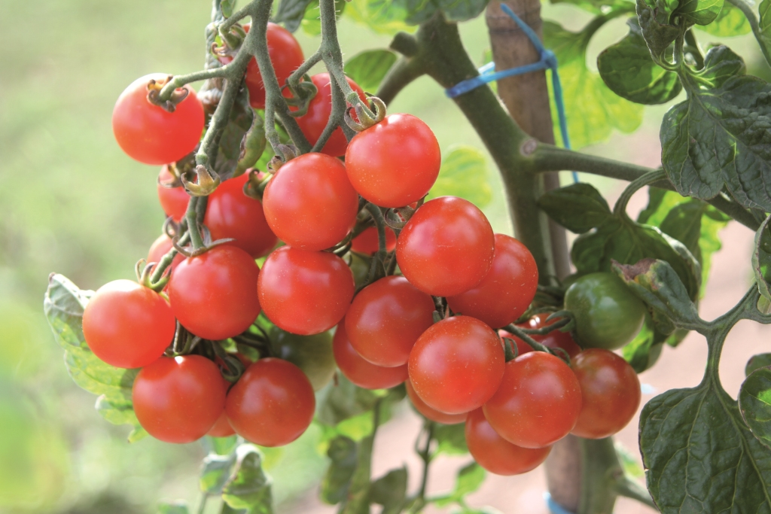
Gemüse aus dem eigenen Garten liegt voll im Trend,
hier: Die Kirschtomate „Pepe“ speziell für die Ernte daheim aus „La sélection du Chef“. Foto: Graines Voltz.

Internationale Pflanzenmesse präsentiert Garten und Grün als „die neue Form von Luxus“
Voll im Trend: Gemüse frisch
aus dem eigenen Garten
Essen. Üppige Pflanzen, Büsche und Bäume, soweit das Auge reicht, dazu attraktive Deko und ausgefeiltes technisches Zubehör: Ab Dienstag (22.01.) steht in den Essener Gruga-Hallen alles auf Grün. Vier Tage lang lockt die weltgrößte Pflanzenmesse IPM die Gartenbau-Fachleute aus aller Welt und präsentiert die Leitthemen der Branche. Ein klarer Trend: Obst und Gemüse aus dem eigenen Garten.
Die Zahl der Verbraucher, die Obst und Gemüse selbst zuhause ernten wollen, wächst stetig. Die Obst- und Gemüsekrisen der letzten Jahre haben sensibel gemacht: Der Kunde kauft und isst längst nicht mehr alles, was man ihm vorsetzt, und will auch beim Gemüse „back to the roots“, zurück zu den Wurzeln. Die Internationale Pflanzenmesse 2013 präsentiert dazu die Themen- Schaufenster „Nutzgärten“ und „Naschpflanzen“.
Nutzgärten und Naschpflanzen
Internationale Anbieter zeigen ihre Neuheiten: Frankreichs Gemüsebauer Nr. 1, Graines Voltz, etwa kommt mit Tomatenpflanzen, die speziell für den Anbau daheim gezüchtet sind. Mit 24 Kilogramm pro Kopf und Jahr sind die roten „Paradiesäpfel“ das mit Abstand beliebteste Gemüse in Deutschland. Zugleich eignen sich Tomaten bestens für die Kultur in Garten, Balkonkasten, Topf, Kübel und als Ampelpflanze.
Daher hat Graines Voltz intensiven Geschmack und robuste Frohwüchsigkeit zum Ziel erklärt und verwendet in der Züchtung auch historische Sorten. „Wir wollen echte, authentische Lebensmittel von bester Qualität für eine gesunde Ernährung im Einklang mit der Umwelt“, erklärt Ralf Schräder, Produktmanager der neuen Sortenreihe „La sélection du Chef“.
Er präsentiert die Gemüseneuheit auf der IPM als einer von rund 1.500 Ausstellern aus über 40 Nationen. Im Gastgeberland wächst die Begeisterung für Natur und Garten stetig weiter, wie das Institut für Handelsforschung (IFH) belegt: Mit 18,27 Milliarden Euro Umsatz legte der Gesamt-Gartenmarkt 2012 um 1,1 Prozent zu, ein ähnliches Plus wird für 2013 erwartet. Mit 65 Prozent spielt das lebende Grün dabei die größte Rolle.
Das „grüne Wohnzimmer“
„Garten und Grün liegen voll im Trend – als eine neue Form von Luxus“, erklärt IFH-Bereichsleiter Klaus Peter Teipel. „Die Menschen legen Wert auf Natürlichkeit, Kompetenz und Ehrlichkeit. Ihr Konsumverhalten ist zunehmend von Sinn, Sinnlichkeit und Nachhaltigkeit geprägt.“
Das Gartencenter werde zum „Einrichtungszentrum für das grüne Wohnzimmer“, prognostiziert Teipel. „Die Menschen richten sich in ihrem Garten ein. Sie wollen ihre Freizeit, ihren Garten genießen und zugleich seine Vielfältigkeit nutzen. Das ist der Motor des Gartenmarktes der nächsten Jahre.“ Die IPM zeigt dazu die Möglichkeiten auf.

> 374 Wörter >> 2.591 Zeichen

